# Peruskomentorivikomennot Windowsilla Powershellissä

Powershellin voi avata hakemalla powershell nimistä ohjelmaa. Ohjelma voi toimia joko Administraattorina eli ylläpitäjänä ajettuna tai normaaleilla käyttäoikeuksilla. Kannattaa ottaa huomioon, että jotkut hakemistot saattavat vaatia admin-tason oikeuksia.

Powershell ikkuna näyttää seuraavanlaiselta PS sana ensimmäisenä.

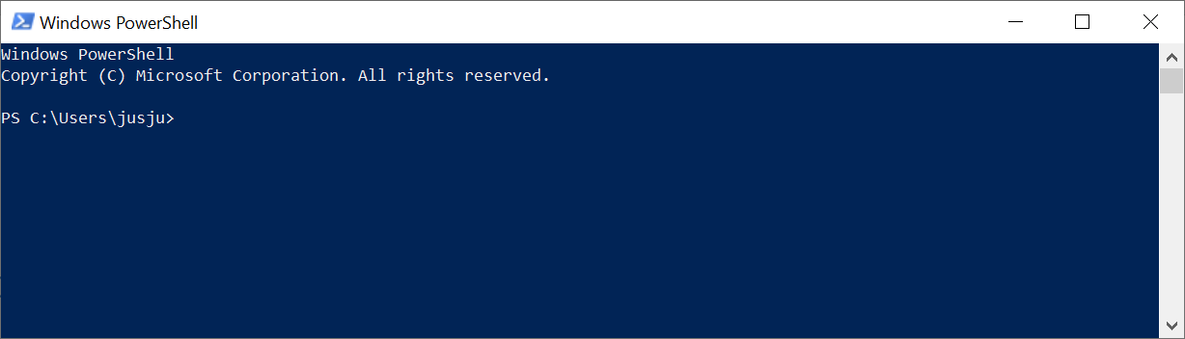

|  |
| --- |
| **Yleiskomennot ”sinisessä” PowerShell ikkunassa**   * ylänuoli: edellinen komento * tabulaattori: komennon automaattinen täydennys |

|  |
| --- |
| **Komennot komentorivillä**   * Hakemistoon siirtyminen cd HAKEMISTON_NIMI TAI POLKU * Hakemistopuussa ylöspäin: cd .. * Kaikki myös piilotetut .git yms hakemistot näytölle: dir -Force |

Oppaan tehnyt Jukka Juslin